欢声笑语相伴，书香花香交融
——“妈妈爱我，我爱妈妈”母亲节活动圆满结束

5月12日上午，母亲节前夕，柳南区图书馆携手柳州市红光第二小学共同举办母亲节主题活动。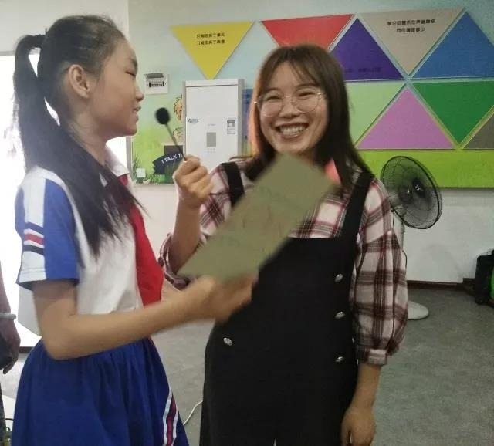来自柳南区图书馆的主持人——小唐老师

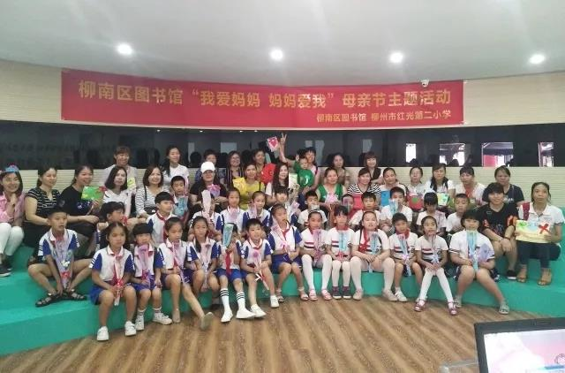
30位小读者和妈妈们共庆节日

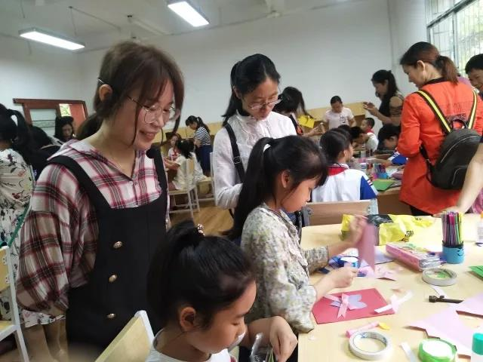
我们为妈妈们准备的母亲节礼物
第一环节：我与妈妈共成长，以好书滋润心灵
跟着唐老师的欢快节奏，孩子们了解了母亲节的由来和习俗，学习了歌颂母爱的经典诗词，并和妈妈们齐声朗诵耳熟能详的唐诗——《游子吟》。孩子们热情高涨，妈妈们笑逐颜开。
妈妈们忙于工作和照顾家庭，常常会忽略个人的精神生活。为此我们向她们推荐经典好书：龙应台的“人生三部曲”和毕淑敏的“幸福三部曲”，于涓涓细流般的文字中感受不一样的人生，领略不常见的风景。
第二环节：“我知妈妈心”母子互动环节
我们准备了八道问答题给妈妈和孩子们同时作答，考验孩子平时对妈妈的关心和了解。以妈妈所写为标准答案，你是妈妈的贴心小棉袄吗？每听一个问题，孩子们或忍俊不禁或抓耳挠腮。妈妈们一个个淡定自若，这上扬的嘴角，不是出题人胜似出题人。
第三环节：亲手为妈妈制作礼物
孩子们自己动手制作节日卡片，写下对妈妈的爱和祝福。你是贴心的小暖男，你是手巧的小公主。你的认真和细致，妈妈都看得到。
第四环节：大声说出你的爱
把爱心卡片送到妈妈手里，并献上象征爱和尊敬之情的康乃馨，对妈妈真诚地说一声“您辛苦了！”希望妈妈身体健康、幸福快乐。收到孩子表白的妈妈们露出了灿烂的笑容
活动在一片其乐融融的欢笑声中圆满落幕。欢迎小读者们常到本馆读书学习，也希望你们今后能多为妈妈着想，替妈妈分忧，让辛苦奔忙的妈妈也能空出时间来，静静地享受美好的阅读时光。

